**РЕСПУБЛИКА КАРЕЛИЯ**

**МУНИЦИПАЛЬНОЕ ОБРАЗОВАНИЕ**

**«ВОЛОМСКОЕ СЕЛЬСКОЕ ПОСЕЛЕНИЕ»**

**СОВЕТ ВОЛОМСКОГО СЕЛЬСКОГО ПОСЕЛЕНИЯ**

**Р Е Ш Е Н И Е**

**4 сессии 5 созыва № 15**

**от 25 января 2023 год**

**Об утверждении схемы одномандатных**

**избирательных округов для проведения**

**выборов депутатов Совета**

**Воломского сельского поселения**

На основании статьи 18 Федерального закона от 12 июня 2002 года № 67-ФЗ «Об основных гарантиях избирательных прав и права на участие в референдуме граждан Российской Федерации», решения Территориальная избирательной комиссии Муезерского района от 20 ноября 2022 года № 52/237-05 «Об определении схемы одномандатных избирательных округов для проведения выборов депутатов Совета Воломского сельского поселения»

Совет Воломского сельского поселения **РЕШИЛ:**

1. Утвердить схему одномандатных избирательных округов для проведения выборов депутатов Совета Воломского сельского поселения (приложение №1), включая ее графическое изображение (приложение № 2).

2. Опубликовать (обнародовать) настоящее решение путем вывешивания на доске объявлений на улице и размещения на официальном интернет – сайте Муезерского муниципального района с адресом доступа - [http://www.muezersky.ru](http://www.muezersky.ru/) (страница Воломского сельского поселения).

3. Настоящее решение вступает в силу с момента его официального обнародования (опубликования).

Председатель Совета

Воломского сельского поселения Т.И.Кипер

Глава Воломского

сельского поселения С.А.Андреев

Приложение № 1

К решению 4 сессии 5 созыва

Совета Воломского сельского поселения

от 25 января 2023г № 15

**Схема одномандатных избирательных округов для проведения выборов депутатов Совета Воломского сельского поселения**

| **Номер избирательного округа** | **Описание границ избирательного округа** | **Число избирателей** |
| --- | --- | --- |
| 1 | В округ входит часть территории Воломского сельского поселения:  часть территории посёлка Волома:  улицы: Мира (дом №6 и дома с дома №8 до конца улицы), Октября, 23 Съезда (дома №29, 31 и 33). | 86 |
| 2 | В округ входит часть территории Воломского сельского поселения:  часть территории посёлка Волома:  улицы: Мира (дома с начала улицы по дом №5 включительно и дом №7), Садовая (дома с начала улицы по дом №8 включительно и дома №10 и 12), 23 Съезда (дом №32 и дома с дома №35 до конца улицы) | 84 |
| 3 | В округ входит часть территории Воломского сельского поселения:  часть территории посёлка Волома:  улица Садовая (дома №9 и 11 и дома с дома №13 по дом №22А включительно). | 85 |
| 4 | В округ входит часть территории Воломского сельского поселения:  часть территории посёлка Волома:  улицы: Антикайнена, Садовая (дома №29 и 31), 23 Съезда (дома №17, 19 и 26). | 82 |
| 5 | В округ входит часть территории Воломского сельского поселения:  часть территории посёлка Волома:  улицы: Строителей, Школьная (дома №5, 9, 12, 14 и 16), 23 Съезда (дома с дома №11 по дом №16 включительно и дома №18 и 20). | 83 |
| 6 | В округ входит часть территории Воломского сельского поселения:  часть территории посёлка Волома:  улицы: Гагарина, Школьная (дома №11, 13, 15, 15А, 17, 18 и 20). | 84 |
| 7 | В округ входит часть территории Воломского сельского поселения:  часть территории посёлка Волома:  улицы: Лесная, Садовая (дома №23, 25 и 27). | 84 |
| 8 | В округ входит часть территории Воломского сельского поселения:  часть территории посёлка Волома:  улицы: Приозерная, Школьная (дома с начала улицы по дом №4 включительно и дома №6, 8 и 10). | 79 |
| 9 | В округ входит часть территории Воломского сельского поселения:  часть территории посёлка Волома:  улицы: Школьная (дом №19 и дома с дома №21 до конца улицы), 23 Съезда (дома №5 и 10),  переулок Речной. | 82 |
| 10 | В округ входит часть территории Воломского сельского поселения:  часть территории посёлка Волома:  улицы: Олимпийская, Сосновая, 23 Съезда (дом №2);  станция Сонозеро. | 80 |

Приложение № 1

К решению 4 сессии 5 созыва

Совета Воломского сельского поселения

от 25 января 2023г № 15

**Графическое изображение схемы одномандатных избирательных округов, образованных для проведения выборов депутатов Совета Воломского сельского поселения**

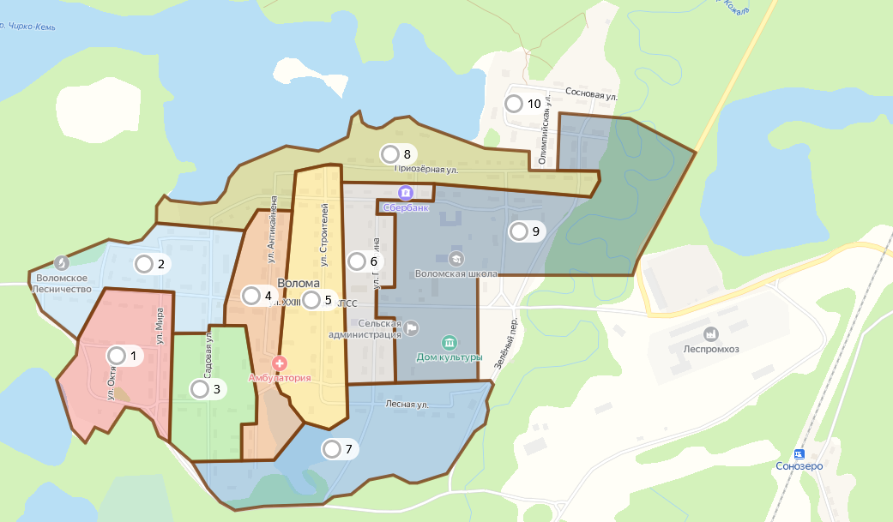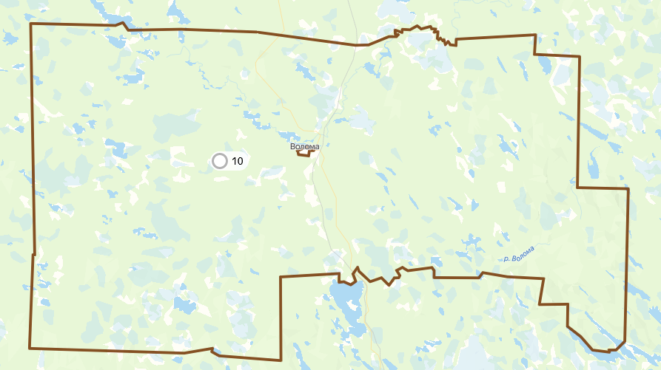

E:\Округа 2022\Реболы\номер.png

- номер одномандатного избирательного округа

**Пояснительная записка к схеме одномандатных избирательных округов,**

**образованных для проведения выборов депутатов**

**Совета Воломского сельского поселения**

Действующая в настоящее время схема одномандатных избирательных округов для проведения выборов депутатов Совета Воломского сельского поселения утверждена решением Совета Воломского сельского поселения от 28 декабря 2012 года №85.

В связи с истечением срока действия схемы округов 28 декабря 2022 года (согласно пункту 2 статьи 18 Федерального закона от 12 июня 2002 года №67-ФЗ «Об основных гарантиях избирательных прав и права на участие в референдуме граждан Российской Федерации» (далее – Федеральный закон) избирательные округа образуются сроком на 10 лет) и необходимостью определения новой схемы одномандатных избирательных округов территориальная избирательная комиссия Муезерского района провела работу по анализу соответствия действующей схемы округов требованиям статьи 18 Федерального закона.

Средняя норма представительства по состоянию на 1 июля 2022 года составляет 83 избирателей (вычисляется как округленное до ближайшего целого числа частное от деления установленной на 1 июля 2022 года численности зарегистрированных избирателей - 829 на установленное уставом Воломского сельского поселения число округов - 10).

Отклонение от средней нормы представительства рассчитывается по нижеприведенной формуле, после чего полученное значение округляется до второго знака после запятой. Положительное значение отклонения от средней нормы означает отклонение в большую сторону, отрицательное значение – в меньшую.

|  |  |  |  |
| --- | --- | --- | --- |
| Отклонение от средней нормы представительства | = | число избирателей в округе - средняя норма | * 100% |
| средняя норма |

Данные о численности избирателей по состоянию на 1 июля 2022 года и отклонении от средней нормы представительства представлены в таблице №1.

Таблица №1.

| **Номер избирательного округа** | **Численность избирателей по состоянию на 01.07.2022 г.** | **Отклонение от средней нормы представительства избирателей (абс.)** | **Отклонение от средней нормы представительства избирателей (%)** |
| --- | --- | --- | --- |
| **1** | **94** | **11** | **13,25%** |
| 2 | 86 | 3 | 3,61% |
| 3 | 75 | -8 | -9,64% |
| **4** | **94** | **11** | **13,25%** |
| 5 | 80 | -3 | -3,61% |
| **6** | **74** | **-9** | **-10,84%** |
| **7** | **68** | **-15** | **-18,07%** |
| 8 | 88 | 5 | 6,02% |
| 9 | 80 | -3 | -3,61% |
| 10 | 90 | 7 | 8,43% |
| **ИТОГО:** | 829 |  |  |

В соответствии с требованиями подпункта «а» пункта 4 статьи 18 Федерального закона допустимое отклонение числа избирателей в округе от средней нормы представительства избирателей составляет не более 10%. Таким образом, четыре избирательных округа (№1, 4, 6 и 7) не соответствуют требованию Федерального закона в действующей схеме округов.

В границы Воломского сельского поселения включены два населенных пункта: поселок Волома и станция Сонозеро. В границах территории поселения образован один избирательный участок.

На основе ранее приведенных данных о средней норме представительства избирателей и в соответствии с вышеуказанной нормой Федерального закона, на территории одномандатного избирательного округа может быть зарегистрировано от 75 до 91 избирателя включительно.

Данные о количестве одномандатных избирательных округов, которые можно образовать в границах адресных единиц Воломского сельского поселения, исходя из численности избирателей, зарегистрированных на 1 июля 2022 года, приведены в таблице №2.

Таблица №2

|  |  |  |  |  |  |
| --- | --- | --- | --- | --- | --- |
|  | **Населенный пункт** | **Улица** | **Численность избирателей** | **Число одномандатных избирательных округов при минимальной численности избирателей в округе** | **Число одномандатных избирательных округов при максимальной численности избирателей в округе** |
|  | поселок Волома | улица Антикайнена | 57 | 0,76 | 0,63 |
|  | улица Гагарина | 56 | 0,75 | 0,62 |
|  | улица Лесная | 70 | 0,93 | 0,77 |
|  | улица Мира | 65 | 0,87 | 0,71 |
|  | улица Октября | 30 | 0,40 | 0,33 |
|  | улица Олимпийская | 16 | 0,21 | 0,18 |
|  | улица Приозерная | 63 | 0,84 | 0,69 |
|  | переулок Речной | 27 | 0,36 | 0,30 |
|  | улица Сосновая | 42 | 0,56 | 0,46 |
|  | улица Строителей | 48 | 0,64 | 0,53 |
|  | **улица Садовая** | **146** | **1,95** | **1,60** |
|  | **улица Школьная** | **94** | **1,25** | **1,03** |
|  | **улица 23 Съезда** | **99** | **1,32** | **1,09** |
|  | станция Сонозеро |  | 16 | 0,21 | 0,18 |

В действующей схеме округов из 13 объектов адресной инфраструктуры (улицы, переулки) поселка Волома восемь включены более чем в один избирательный округ, таким образом ранее при определении схемы округов в недостаточной степени учитывались требования, предъявляемые к образованию избирательных округов, изложенные в пунктах 4 и 5 статьи 18 Федерального закона: в частности, требования к величине отклонения от средней нормы представительства избирателей и необходимости учета административно-территориального устройства территории муниципального образования.

На основании вышеизложенного и исходя из численности избирателей зарегистрированных на 1 июля 2022 года на территории Воломского сельского поселения, была предложена новая схема одномандатных избирательных округов (см. Приложение №1 и 2 к решению Территориальной избирательной комиссии Муезерского района).

Для предлагаемой схемы избирательных округов численность избирателей и допустимые отклонения от средней нормы представительства в избирательных округах будут иметь значения, представленные в таблице №3.

Таблица № 3

| **Округ** | **Численность избирателей после перемещения адресов** | **Отклонение от средней нормы после перемещения адресов (абс.)** | **Отклонение от средней нормы после перемещения адресов (%)** |
| --- | --- | --- | --- |
| 1 | 86 | 3 | 3,61% |
| 2 | 84 | 1 | 1,20% |
| 3 | 85 | 2 | 2,41% |
| 4 | 82 | -1 | -1,20% |
| 5 | 83 | 0 | 0,00% |
| 6 | 84 | 1 | 1,20% |
| 7 | 84 | 1 | 1,20% |
| 8 | 79 | -4 | -4,82% |
| 9 | 82 | -1 | -1,20% |
| 10 | 80 | -3 | -3,61% |